产品说明
液位变送器是基于所测液体静压与该液体液位高度成正比的原理，采用扩散硅或陶瓷电容敏感元件，将静压转成电信号。经过温度补偿和线性校正。转换成4-20mADC标准电流信号输出。静压液位变送器的传感器部分可直接投入到液体中，变送器部分可用法兰或支架固定，安装使用极为方便。
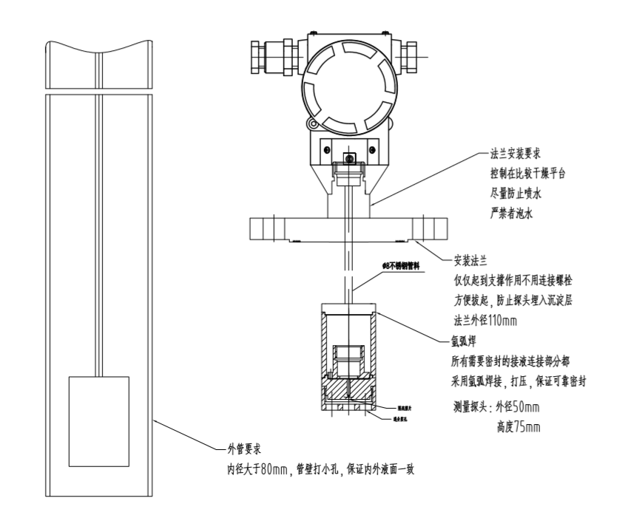

液位变送器的安装注意事项：
1、由于罐底或舱底易沉积污泥、油渣等物，建议将测量探头离开罐（舱）底一定高度，以免杂物堵塞探头；
2、在介质波动较大，导气电缆或延长管很长的情况下，对探头应采用套筒将其固定，以防探头摆动而影响测量精度；
3、变送器侧面安装时，导气电缆弯曲半径应大于10厘米，避免弯曲过度而将导气电缆损坏；
4、液位变送器接地端子应可靠接地，电源屏蔽线应与其相连；
5、测量易爆危险品时，必须严格按照GB3836.1-83《爆炸性环境用防爆电器设备通用要求》和GB3836.4-83《本质安全型电路和电气设备“i”》中的有关规定进行安装。
6、液位变送器接线完成或者调试完成之后应把电缆密封接头锁紧并保证能够起到密封作用，特殊环境可以涂一些密封胶做处理。

液位变送器安装说明：
1、液位变送器安装在静止的深井、水池中时，通常把内径Φ45mm左右的钢管（不同高度打若干小孔，以便水通畅进入管内）固定于水中，然后将投入式液位变送器放入钢管中即可使用；
2、测量流动或有搅拌的液体的液位时，通常把内径Φ45mm左右的钢管（在液体流向的反面不同高度打若干小孔，以便水通畅进入管内）固定于水中，然后将投入式液位变送器放入钢管中即可使用；
3、变送器的安装方向为垂直，投入式安装位置应远离液体出入口及搅拌器；
4、在有较大振动的使用场合，可在变送器上缠绕钢丝，利用钢丝减震，以免拉断电缆线或者延长管。
5、调试完成后请确认变送器部分密封（出线部分以及两侧端盖部分），如有可能请增加防护处理；

产品维修和故障排除
如果变送器出现故障，请与我公司的售后服务取得联系，确认问题后需要把变送器寄回本公司维修时请附带以下信息：
·现场环境描述；
·故障现象；
·测量介质以及其物理化学性质描述；
当变送器需要维修或校准时，请在寄回前务必把残余的介质清理干净，特别是对人身健康有害的物质，如腐蚀性，有毒的，致癌的或具有辐射性的物质。
常见故障分析与排除
故障现象 | 原因分析 | 排除方法
变送器无显示或  无输出信号 | 接线错误  变送器未供电 | 给变送器按接线图  正确供电
在压力恒定时显  示或输出不规则  跳变 | 变送器外壳接地端  未接地  现场射频干扰较强  未使用屏蔽线缆 | 变送器外壳接地端  与大地可靠连接  使用屏蔽线缆且屏  蔽层接地
变送器未接压力  但显示不是0KPa  或不是其对应输  出值 | 变送器未工作在其  要求的环境下 | 将变送器移到规定  的环境下工作或采  取措施使环境符合  要求
变送器显示或输出与测量压力不符 | 供电电压不正确  外接负载过大 | 使供电电压为DC  24V，调整外接负载
若故障现象不属上述范围，请与我公司售后服务取得联系。

简易调试程序说明
- 主变量清零功能（默认空罐/空标状态）
在实时显示状态下，同时按下：M+Z 键，保持5秒，直接进入主变量清零功能（可以一直按住，也可以按显示菜单操作，具体详见产品操作说明书）；
- 仪表显示设置
液位计显示屏可以显示：电流 百分比 主变量三种变量的一种或者交替显示（间隔4s）,在正常显示状态下，可使用 S 键更改显示变量；
3、其余功能设置请参照仪表说明书或者视频设置，非必要条件下请不要随意更改；

